Компания «WestMedGroup» является официальным дилером на территории Российской Федерации зарубежных поставщиков, осуществляя оснащение медицинских учреждений различного уровня высокотехнологичным современным оборудованием. Предлагаемое оборудование отличается надежностью и приемлемой ценой.
Медицинское газоснабжение в Лечебно-профилактических учреждениях является важнейшим составляющим системы жизнеобеспечения, следовательно, своевременная надежная поставка и монтаж системы медицинских газов высокого качества является залогом эффективного функционирования медицинских учреждений. В свою очередь, для своевременного и качественного монтажа системы медицинских газов необходимо осуществить грамотную разработку рабочего проекта. Наличие квалифицированного проектного отдела в компании ООО «ВестМедГрупп» позволяет в кратчайшие сроки решать комплексные задачи любой сложности. В зависимости от профиля учреждения и объемов потребления медицинских газов, разрабатываются индивидуальные варианты размещения системы медицинского газоснабжения в строгом соответствии с требованиями действующих нормативных документов и с учетом предложений Заказчика. Вся система газоснабжения представляет собой сеть газопроводов с системами мониторинга и сигнализации для предупреждения аварийных ситуаций, источник газоснабжения, оконечные устройства (которыми могут быть медицинские консоли или разъемы быстрого соединения, в зависимости от пожеланий Заказчика). Система газопроводов проектируется таким образом, чтобы сотрудники медицинского учреждения и пациенты не имели прямого контакта с основным источником газоснабжения. Источники газоснабжения располагаются в специальных местах хранения, которые могут находиться как в подвальных помещениях, так и вне здания, в специально оборудованных местах. Поскольку медицинские газы легко воспламеняются, к системам медицинского газоснабжения предъявляются усиленные требования по безопасности. Для предотвращения опасных для жизни ситуаций на основную линию газопровода устанавливаются модули контрольно-отключающей арматуры для того, чтобы в случае возникновения опасности взрыва, оперативно отключить здание от газоснабжения. От качества материалов, использованных в производстве, а также от качества монтажа системы медицинского газоснабжения зависит и качество работы системы. Поэтому, принимая решение об установке системы медицинского газоснабжения, лучше довериться специалистам в сфере проектирования и установки систем газоснабжения, что позволит заблаговременно решить любые возможные проблемы эксплуатации, а также получить необходимые услуги по обслуживанию системы газоснабжения

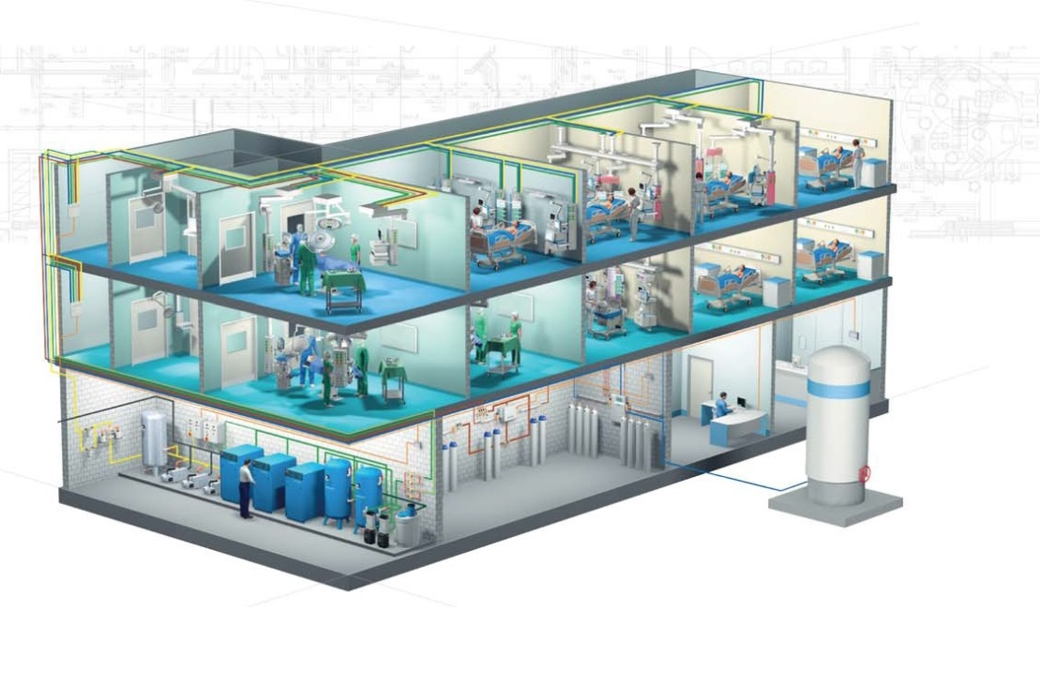

Основные направления деятельности:
1. Проектирование систем газоснабжения промышленных предприятий и медицинских учреждений.
2. Поставка оборудования газоснабжения:
-Оборудование для медицинского газоснабжения: консоли реанимационные, операционные, анестезиологические, палатные и дополнительные элементы (расходомер-увлажнитель, регулятор вакуума, полки, аспирационные емкости и т.д.). Производитель: MZ Liberec (Чешская республика).
- Оборудование для транспортировки, хранения и газификации криогенных жидкостей (кислород, азот, аргон, метан, углекислота). Производитель: HVM (Италия).
- Оборудование для производства кислорода (кислородные генераторы), сжатого воздуха (компрессорные станции), вакуума (вакуумные станции) в медицинской, промышленной и научной сферах. Производитель: Mils (Франция).
- Рампы, редукционные системы высокого давления с системой автоматического переключения для всех видов газа. Производитель: MZ Liberec (Чешская республика).
-Системы мониторинга и сигнализации клинического и рабочего состояния газов в трубопроводах и в станциях-источниках. Производитель: MZ Liberec ( Чешская республика).
- Групповые затворы (поэтажно-отключающее устройство) с сигнализацией и без. Производитель: MZ Liberec ( Чешская республика).
3. Оснащение и проектирование стерильных помещений. Производитель: Formedical (Чешская республика).
4. Оснащение отделений скорой помощи, включая автомобили и вертолеты СМП, другие мобильные медицинские пункты. Производитель: Weinmann (Германия), Spencer (Италия), Ego Zlin (Чешская республика).
5. Оснащение больничных мест. Производитель: Karismedica (Италия), Codaco electronic (Чешская республика).
6. Оснащение медицинскими и промышленными системами водоснабжения. Производитель: Wasser Energie Tehnologie ( Германия)
7. Оборудование комплексной химической и биологической защиты. Производитель: EgoZlin (Чешская республика).
8. Оборудование для дезинфекции и стерилизации. Производитель: Steris (США), EgoZlin (Чешская республика).
9. Монтаж вышеперечисленного оборудования.

10. Монтаж технологических трубопроводов (кислород, азот, аргон, углекислота, воздух, сварочные смеси, вакуум).
11. Пуско-наладочные работы.
12. Ремонт и техническое обслуживание.

Чистые помещения, предлагаемые компанией ООО «ВестМедГрупп»:
«Чистые помещения» – гибкая, готовая к сборке конструкция для создания операционных блоков, палат реанимации, лабораторий и производственных помещений для изготовления высокотехнологического оборудования, лекарственных препаратов и различной оснастки, требующей повышенного уровня чистоты воздуха в помещениях с разнообразными конструктивными особенностями.

Монтаж «чистых зон» предлагается по гарантированно фиксированной цене – бюджет сохраняется в определённых заранее рамках. Подбор типов используемых материалов, зависит от лимитов финансирования Заказчика, с возможностью дифференцированного подхода, в зависимости от предназначения помещений.

Благодаря наличию готовых элементов конструкции и использованию стандартных элементов значительно сокращается время монтажа. Гибкость модульной системы гарантированно позволяет реализовать самые современные технологии как в настоящий момент, так и в будущем.

Использование промышленной технологии для производства компонентов обеспечивает постоянно высокий стандарт качества всех деталей. Встроенные элементы (газовые клапана, мониторы, негатоскопы, электрические и слаботочные розетки, часы, датчики оповещения) в «чистых зонах», отвечают техническим, гигиеническим и оптическим требованиям, как по дизайну, так и по качеству.

• Гладкие стеновые элементы с большой площадью поверхности и чрезвычайно малым количеством стыков создают лучшие гигиенические условия по сравнению с традиционной плиткой.
•Высококачественная поверхность стеновых панелей с порошковым напылением, устойчивость к ударам, перемене климатических условий и дезинфицирующим растворам.
• Короткое время необходимое для модернизации или ремонта благодаря легко снимающимся стеновым элементам. Нет простоя производственных мощностей.
• Легкий доступ ко всем элементам конструкции после монтажа
• Большой срок жизни и актуальность на долгое время без необходимости последующего обновления.
• Чистые помещения включают в себя кассетный подвесной потолок, который может быть легко разобран, несмотря на наличие изоляции. Встроенные светильники дополняют комплект элементов, необходимых для создания функционального и гигиенически безопасного помещения для работы.
• Модульная сборка – фундамент для реализации полноценного проекта с такими преимуществами как:
• Быстрая и простая установка изготовленных на заводе стен, потолка и элементов системы кондиционирования благодаря готовым соединительным узлам.
• Легкость установки потолка с помощью готового каркаса, который также позволяет производить доустановку оборудования впоследствии.
• Нет необходимости согласовывать работу нескольких организаций отвечающих за подвесной и несущий потолки, систему воздуховодов, систему питания лечебными медицинскими газами и техническим воздухом.
• Средний срок службы операционной 15-25 лет, в зависимости от условий эксплуатации.

В общем виде чистые помещения включают в себя следующие базовые элементы:
- Ограждающие стеновые конструкции(каркас, глухие и остекленные стеновые панели, двери, окна), выполненные из оцинкованной или нержавеющей стали или треспа;
- Герметичные панельные и кассетные потолки со встроенными растровыми светильниками;
- Антистатические полы (токопроводящие с заходом на стену-100 мм);
- Систему подготовки воздуха (приточные, вытяжные и рециркуляционные вентиляционные установки, устройства забора воздуха, воздухораспределители с финишными фильтрами, воздухорегулирующие устройства, датчиковая аппаратура и элементы автоматики и др.); (каркас, глухие и остекленные стеновые панели, двери, окна
- Вентиляционная система чистых помещений- создаётся отдельно от больничной системы.
Состав:
-вентиляционная установка (европейский производитель типа Wolf) , включает в себя процесс воздухоподготовки (забор, охлаждение-нагрев, увлажнение-осушка, первичная фильтрация);
-оконечные устройства (ламинарные потолки, воздухораспределительные устройства (подача окончательно очищенного воздуха);
-система вытяжки;
-соединительные воздуховоды;
-система автоматики;

Часть реализованных проектов:
-Федеральное государственное казенное учреждение (ФГКУ);«Государственный центральный аэромобильный спасательный отряд» (ЦЕНТРОСПАС), региональные центры МЧС-поставка оборудования и средств биологической и химической защиты EgoZlin;
- Нанотехнологический центр Композитов (Фонд инфраструктурных и образовательных программ РОСНАНО) – поставка центральной вакуумной системы MIL’S;
- ФБУЗ «Научный центр сердечнососудистой хирургии имени Бакулева» г.Москва-поставка оборудования для подачи медицинских газов MZ Liberec a.s.;
- Объект: МУЗ «Центральная районная больница», детское соматическое отделение, г. Кириши, Ленинградская область-поставка оборудования для подачи медицинских газов Liberec a. s.;
- Краевой Клинический Онкологический диспансер, г. Ставрополь- комплексная поставка оборудования для подачи медицинских газов MIL’S , MZ Liberec a.s.;
-Областная клиническая больница Но. 1, г. Воронеж- комплексная поставка оборудования для подачи медицинских газов MIL’S, MZ Liberec a.s.;
-Госпиталь федеральной таможенной службы, г. Москва- комплексная поставка оборудования для подачи медицинских газов MIL’S, MZ Liberec a.s.;
-ЗАО Медико-санитарная часть Нефтяник, г. Тюмень- комплексная поставка оборудования для подачи медицинских газов MIL’S, MZ Liberec a.s.;
-Муниципальный клинический перинатальный центр, г. Оренбург- комплексная поставка оборудования для подачи медицинских газов MIL’S, MZ Liberec a.s.;
- ФБУЗ «Научный центр акушерства, гинекологии и перинатологии имени академика В.И. Кулакова» г. Москва - комплексная поставка оборудования для подачи медицинских газов MIL’S, MZ Liberec a.s.;
- Родильный дом №4 г.Томска – поставка оборудования для подачи медицинских газов (консоли реанимационные) MZ Liberec a.s.;
- БУЗ Орловской области «ДОКБ им. З.И.Круглой» - поставка оборудования и средств биологической и химической защиты EgoZlin;
- Центральная Районная Больница г.Североуральск - поставка оборудования для подачи медицинских газов MZ Liberec a.s.;

- ГБУЗ РМ «Мордовский республиканский клинический перинатальный центр» г.Саранск - поставка оборудования для подачи медицинских газов MZ Liberec a.s.;
-Государственное бюджетное учреждение здравоохранения «Медсанчасть №9 им. М.А. Тверье» (МСЧ №9) г.Пермь-поставка оборудования для подачи медицинских газов MZ Liberec a.s.;
- ГБУЗ « Морозовская детская городская клинический больница» г. Москва- поставка центральной вакуумной и компрессорной станций MIL’S;
- ФГБУ « Новокузнецкий научно-практический центр медико-социальной экспертизы и реабилитации г.Новокузнецк - поставка оборудования для подачи медицинских газов MZ Liberec a.s.;
-ФБУЗ «Приволжский окружной медицинский центр» Федерального медико-биологического агентства г. Нижний Новгород – поставка центральной вакуумной и компрессорной станций MIL’S; медицинских газов MIL’S, MZ Liberec a.s.;

Объекты, оснащенны оборудованием производителей MZ Liberec, Mil’s и т.д

С наилучшими пожеланиями , коллектив ООО «ВестМедГрупп» .

